

Dr.E.Beneše 496, 257 51 Bystřice
Příloha č. 1

Nabídka: Vyorávač brambor GRIMME WH 200

Specifikace:

- nesený stroj – ano
- 2-řádkový – ano
- 2 prosévací pásy s pogumovanými příčkami – ano
- boční disková krojidla – ano
- otáčky vývodového hřídele 540 ot./min
- rotační naklepávač – ano
- odkládání hlíz na široko – ano
- pojezdová kola - ano

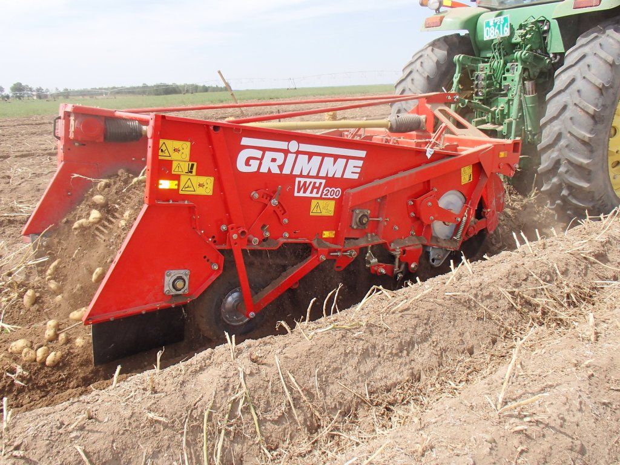
ilustrační foto

Cena bez DPH 365 000,- Kč
DPH 76 650,- Kč
Cena včetně DPH 441 650,- Kč

Dr.E.Beneše 496, 257 51 Bystřice

Nabídka: Diskové brány OPaLL-AGRI PEGAS II 3

Specifikace:

- nesený stroj - ano
- pracovní záběr 3 m
- přepravní šířka 3 m
- dvě řady jednotlivě odpružených disků – ano
- průměr disků 520 mm
- zadní opěrný trubkový válec o průměru 550 mm
- sada závaží 330 kg – ano
- technické osvědčení – ano

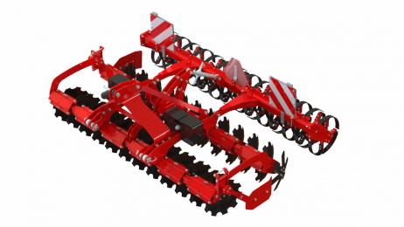
ilustrační foto

Cena bez DPH 277 000,- Kč
DPH 58 170,- Kč
Cena včetně DPH 335 170,- Kč

Příloha č. 2
Položkový rozpočet

Část A: Nákup zemědělské mechanizace pro výuku praxe žáků oboru Agropodnikání v areálu VOŠ a SZeŠ Benešov na Pomněnicích

Položka | Počet ks | Cena bez DPH | Cena vč. DPH
Diskové brány | 1 | 277 000,- Kč | 335 170,- Kč
Vyorávač brambor | 1 | 365 000,- Kč | 441 650,- Kč
Cena celkem |  | 642 000,- Kč | 776 820,- Kč

